นิติบุคคลอาคารชุดเซ็นเตอร์คอนโดเทล
เลขที่ 3 หมู่ 10 ถนนพัทยาใต้ ตำบลหนองปรือ อำเภอบางละมุง ชลบุรี 20150
โทร: 038 411151-2, 038 411155-60 แฟกซ์: 038 411785
รายงานผลการดำเนินการของคณะกรรมการ และผู้จัดการอาคาร
เดือนมกราคม พ.ศ.2564
1.ระบบป้องกันเพลิงไหม้ของอาคาร
ได้ดำเนินการติดตั้งเครื่องกำเนิดไฟฟ้าแบบอัตโนมัติ ใช้จ่ายกระแสไฟฟ้าไปยังหลอดไฟแสงสว่างฉุกเฉินที่ติดตั้งบริเวณทางเดินส่วนกลาง และพื้นที่ส่วนกลางอื่นๆของอาคาร ที่จะทำงานในกรณีที่กระแสไฟฟ้าเมนส์ดับ
ปั๊มดับเพลิงได้รับการซ่อมแซม สามารถทำงาน มีแรงดันได้เต็มที่ จากชั้น16 ถึงชั้น9
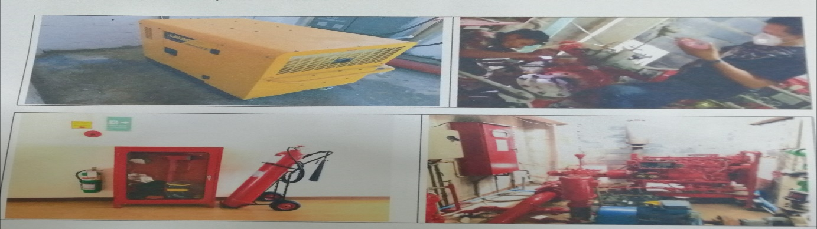
2.สระว่ายน้ำระบบเกลือ
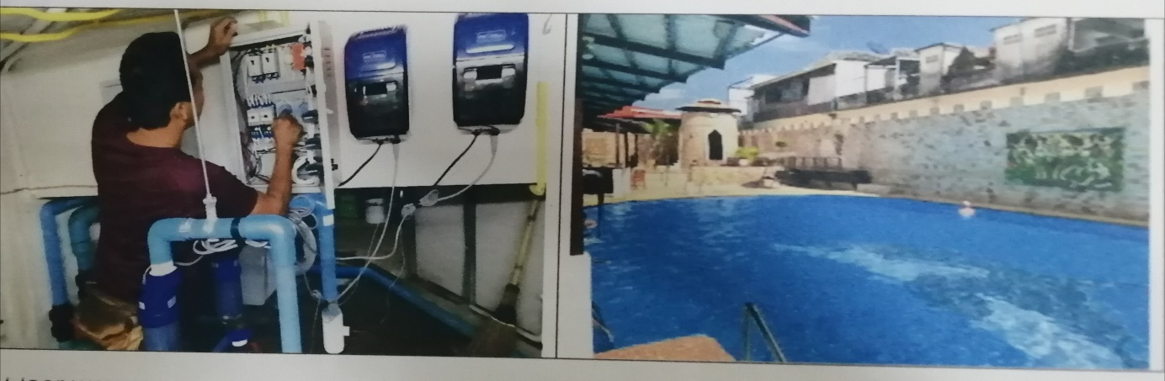
สระว่ายน้ำได้เปลี่ยนจากระบบคลอรีนเป็นระบบเกลือ เครื่องผลิตเกลือทำงานได้ดี ทำให้สระว่ายน้ำมีสภาพน้ำสะอาด และถูกหลักอนามัย
3.เคลือบเงาพื้นทางเดิน
แม่บ้านได้ลงน้ำยาเคลือบเงาพื้น พื้นทางเดินทุกชั้นของอาคารดูสะอาดและสวยงาม
4.เครื่องออกกำลังกาย
เครื่องออกกำลังกายทุกส่วนได้รับการซ่อมแซม ด้วยการเปลี่ยนสายสลิงและหยอดน้ำมันเพื่อซ่อมบำรุง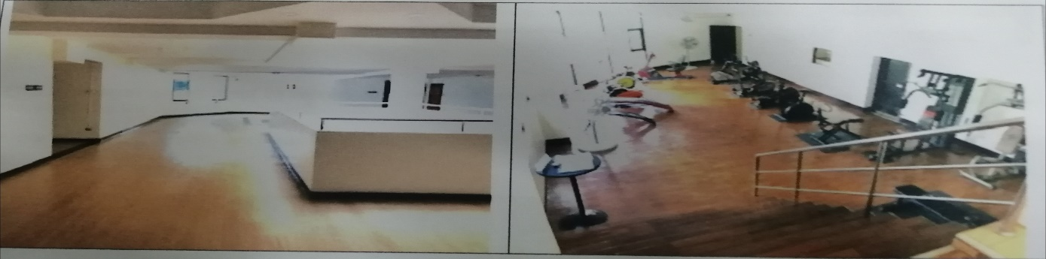
5.ที่จอดจักรยาน
ทางอาคารมีแผนงานจะจัดทำที่จอดจักรยานเพิ่มขึ้น เพื่อให้เพียงพอต่อจำนวนจักรยานของผู้พักอาศัย
6.การกำจัดแมลง
ได้ว่าจ้างบริษัทเข้ากำจัดแมลงเป็นรายปี โดยเข้าดำเนินการทุกเดือน เดือนละ1 ครั้ง
7.เวปไซต์ใหม่ของคอนโด
ตอนนี้คณะกรรมการได้จัดตั้งเวปไซต์ขึ้นมาใหม่ ท่านสามารถเข้าไปที่ http://www.centercondopattaya.com
ทางคณะกรรมการจะทำเวอร์ชั่นภาษาไทยขึ้นภายในอนาคต
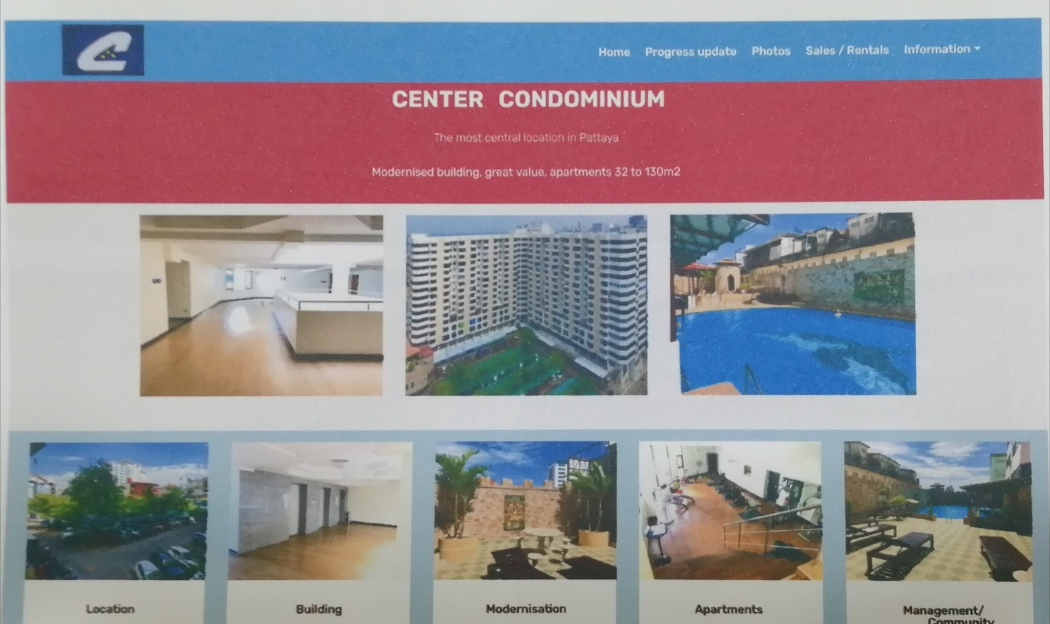

8.สายไฟและสายโทรศัพท์สายอินเตอร์เน็ทรอบๆอาคาร
คุณทราย ผู้จัดการอาคารได้ควบคุมการรื้อสายของโทรศัพท์ สายไฟ และสายอินเตอร์เน็ทเก่า ที่ไม่ได้ใช้งานแล้วออกที่บริเวณห้องปั๊มน้ำ และบริเวณรอบอาคาร ทำให้ตอนนี้ง่ายต่อการซ่อมแซม และเป็นระเบียบ สวยงาม
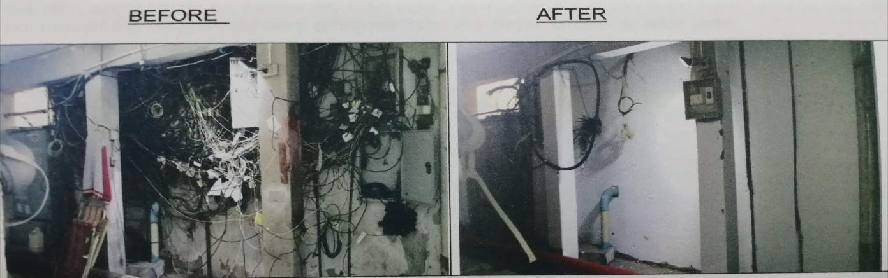
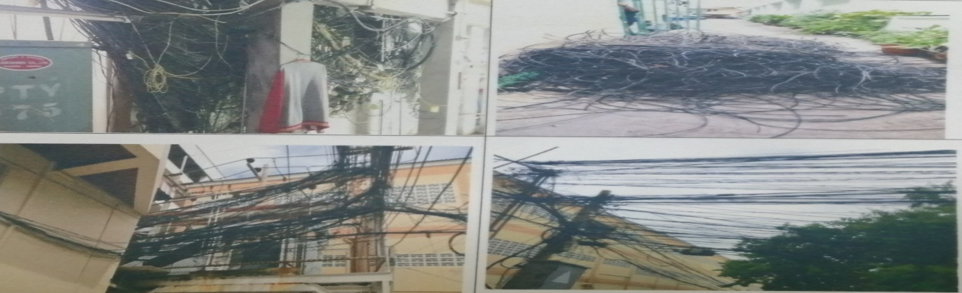
9.ทางเดินออกตรงด้านตลาด
ทางเดินออกสู่หน้าตลาดที่เราเคยมีพื้นที่ทางเดินขนาดใหญ่ แต่ทางสำนักงานที่ดินบางละมุง ได้เข้ารางวัดที่ดินแล้ว พื้นที่ทางเดินส่วนนี้ทางอาคารชุด ไม่ได้เป็นเจ้าของกรรมสิทธิ์พื้นที่ทั้งหมด ทางอาคารมีพื้นที่ทางเดินจำนวน 130 ซม.
ดังนั้นเราจึงต้องย้ายท่อน้ำประปา ย้ายระบบประตูคีร์การ์ด เข้ามาติดตั้งบนพื้นที่ ที่เราเป็นเจ้าของกรรมสิทธิ์
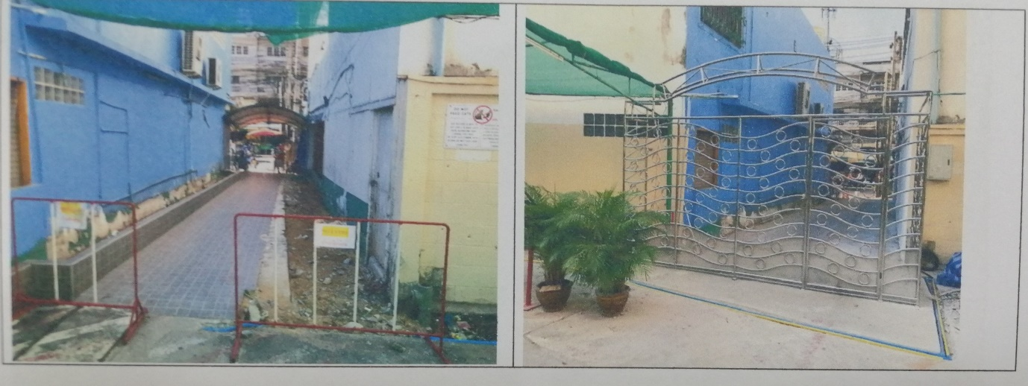

10.ระบบไฟสำรองฉุกเฉิน
ได้ติดตั้งไฟสำรองฉุกเฉินไปบ้างแล้วบางส่วน และกำลังสั่งซื้อเพิ่ม เพื่อติดตั้งให้ครบทุกจุด แต่ด้วยสภาวะโรคระบาดในขณะนี้จึงทำให้โรงงานที่ผลิตล่าช้า
11.ดาดฟ้า
ทางอาคารได้ดำเนินการทาน้ำยากันซึมและน้ำยารองพื้น และซ่อมรอยแตกร้าวเล็กๆ โดยใช้ผลิตภัณฑ์ยี่ห้อทีโอเอ ไปแล้วเป็นบางส่วน ในอนาคตเราจะดำเนินการซ่อมแซมพื้นที่ดาดฟ้าต่อ
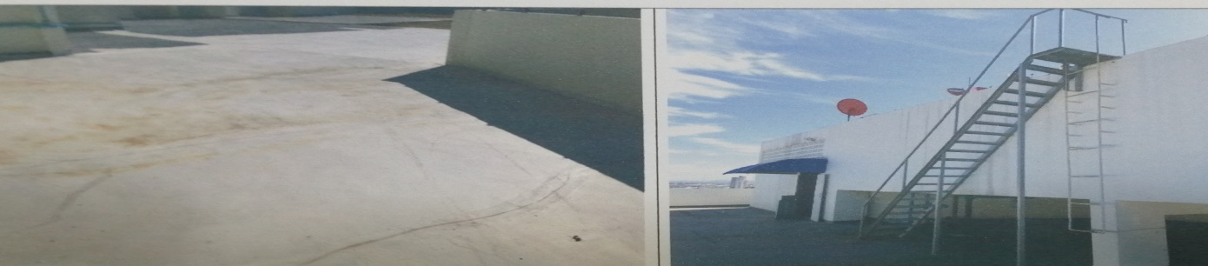
12.บันไดทางขึ้นห้องควบคุม
ระบบลิฟต์ได้ทำบันไดทางขึ้นสำหรับห้องควบคุมระบบลิฟต์ขึ้นใหม่ ให้ง่ายต่อการขึ้นไปซ่อมแซม ตรวจเช็คห้องระบบลิฟต์
13.เครื่องปรับอากาศในห้องควบคุมระบบลิฟต์
ได้ติดตั้งเครื่องปรับอากาศเพิ่มขึ้นที่ห้องควบคุมระบบลิฟต์ และทำความสะอาดบริเวณพื้นที่ห้องควบคุมระบบลิฟต์ และย้ายจานดาวเทียมเก่าที่ไม่ได้ใช้งานออก
14.สายอินเตอร์เน็ทด้านข้างของอาคาร
เนื่องจากได้มีกระแสลมแรงพัด ทำให้เสาด้านข้างของอาคารที่ใช้สำหรับเดินสายอินเตอร์เน็ททีโอที และ3บีบี ล้ม ทางบริษัทเหล่านี้จึงได้รื้อสายเก่าทิ้ง และเดินระบบสายขึ้นใหม่ ทำให้ทัศนียภาพด้านข้างของอาคารมองสวยขึ้น
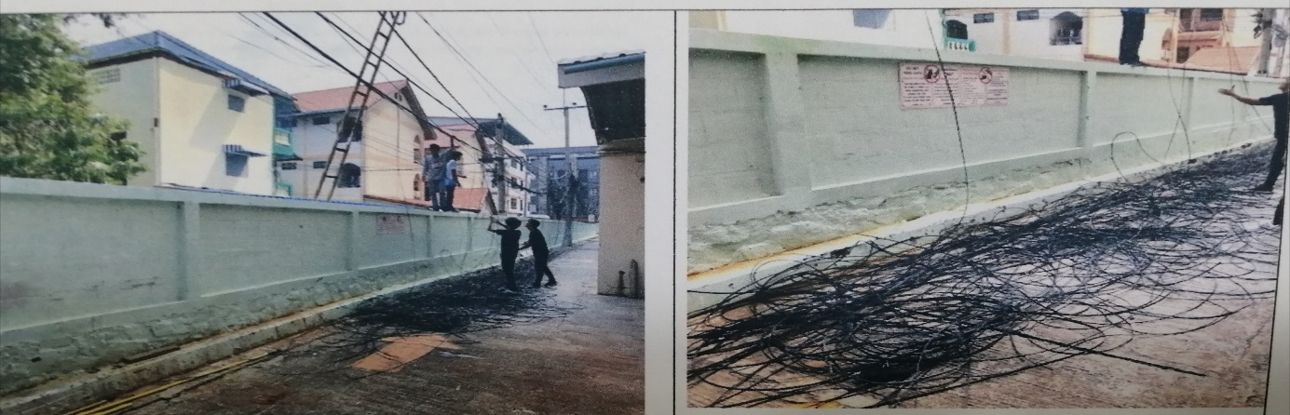
15.ทางเดินด้านบันได
ผนังบันไดส่วนที่มีน้ำรั่วซึมเข้า กำลังดำเนินการซ่อมแซม
16.ฝ้าเพดานของชั้นที่ 4 และ ชั้นที่ 5
ทางอาคารมีแผนงานที่จะตกแต่งส่วนที่เป็นรางสายไฟที่ดูไม่สวย ให้เรียบร้อยสวยงามในอนาคต
17.ชี้แนะและเสนอแนะ
ท่านเจ้าของร่วม สามารถส่งข้อความสอบถามและแนะนำมายังคณะกรรมการโดยตรง ได้ที่ http://www.centercondopattaya.com โดยทางอาคารชุดมีคณะกรรมการคอยตอบแบบสอบถามและรับคำแนะนำจากท่าน ตัวอย่างตามแบบฟอร์มด้านล่างนี้
